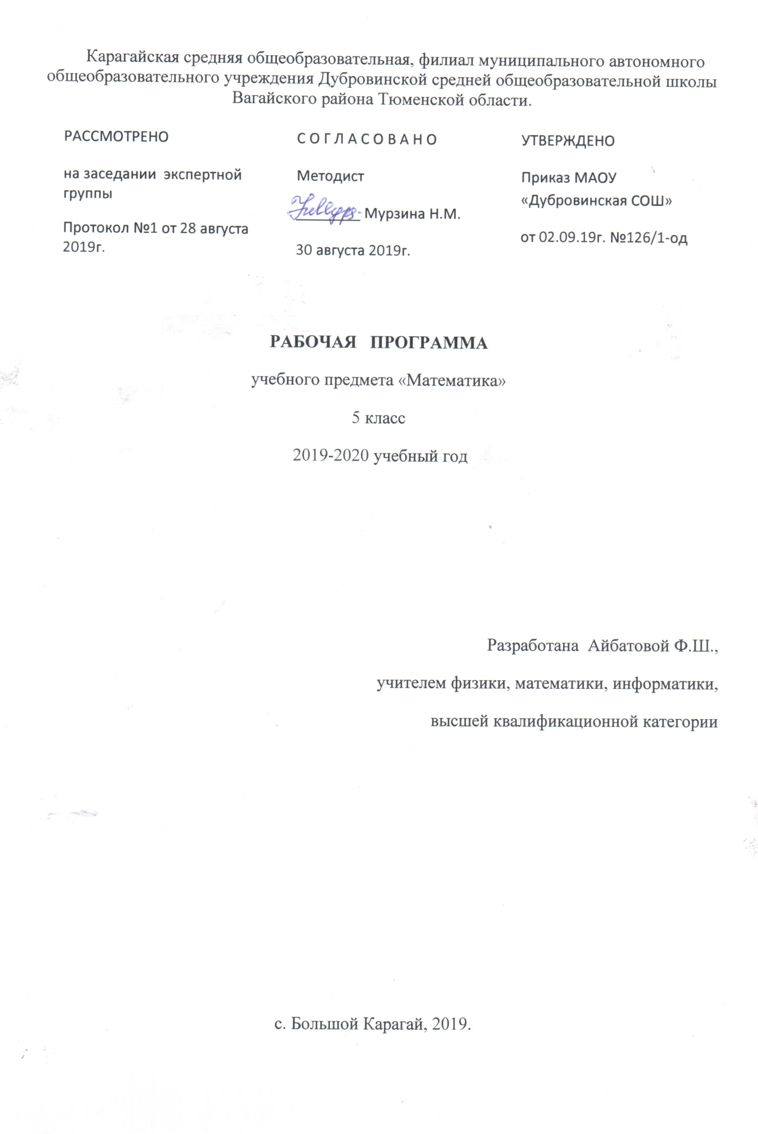

- Планируемые результаты освоения учебного предмета «Математика»

Изучение математики по данной программе способствует формированию у учащихся личностных, метапредметных и предметных результатов обучения, соответствующих требованиям федерального государственного образовательного стандарта основного общего образования.
Личностными результатами изучения предмета «Математика» являются следующие качества:
· независимость мышления;
· воля и настойчивость в достижении цели;
· представление о математической науке как сфере человеческой деятельности;
· креативность мышления, инициатива, находчивость, активность при решении математической задачи;
· умение контролировать процесс и результат учебной математической деятельности;
Метапредметными результатами изучения курса «Математика» является формирование универсальных учебных действий (УУД).
Регулятивные УУД:
· самостоятельно обнаруживать и формулировать учебную проблему, определять цель учебной деятельности;
· выдвигать версии решения проблемы, осознавать (и интерпретировать в случае необходимости конечный результат, выбирать средства достижения цели из предложенных, а также искать их самостоятельно;
· составлять (индивидуально или в группе) план решения проблемы;
· работая по плану, сверять свои действия с целью и, при необходимости, исправлять ошибки самостоятельно (в том числе и корректировать план);
· в диалоге с учителем совершенствовать самостоятельно выработанные критерии оценки.
Познавательные УУД:
· анализировать, сравнивать, классифицировать и обобщать факты и явления;
· осуществлять сравнение, классификацию, самостоятельно выбирая основания и критерии для указанных логических операций;
· строить логически обоснованное рассуждение, включающее установление причинно-следственных связей;
· составлять тезисы, различные виды планов (простых, сложных и т.п.). Преобразовывать информацию из одного вида в другой (таблицу в текст, диаграмму и пр.);
· вычитывать все уровни текстовой информации.
· уметь определять возможные источники необходимых сведений, производить поиск информации, анализировать и оценивать её достоверность.
· понимая позицию другого человека, различать в его речи: мнение (точку зрения), доказательство (аргументы), факты; гипотезы. Для этого самостоятельно использовать различные виды чтения (изучающее, просмотровое, ознакомительное, поисковое),
приёмы слушания.
· Уметь использовать компьютерные и коммуникационные технологии как инструмент для достижения своих целей.
Коммуникативные УУД:
· самостоятельно организовывать учебное взаимодействие в группе (определять общие цели, договариваться друг с другом и т.д.);
· отстаивая свою точку зрения, приводить аргументы, подтверждая их фактами;
· в дискуссии уметь выдвинуть контраргументы;
· учиться критично относиться к своему мнению, с достоинством признавать ошибочность своего мнения (если оно таково) и корректировать его;
· понимая позицию другого, различать в его речи: мнение (точку зрения), доказательство (аргументы), факты; гипотезы, аксиомы, теории;
· уметь взглянуть на ситуацию с иной позиции и договариваться с людьми иных позиций.
Предметные результаты обучения математике в 5 классе.
Арифметика
По окончании изучения курса учащийся научится:
· понимать особенности десятичной системы счисления;
· использовать понятия, связанные с делимостью натуральных чисел;
· выражать числа в эквивалентных формах, выбирая наиболее подходящую в зависимости от конкретной ситуации;
· сравнивать и упорядочивать рациональные числа;
· выполнять вычисления с рациональными числами, сочетая устные и письменные приёмы вычислений, применять калькулятор;
· использовать понятия и умения, связанные с пропорциональностью величин, в ходе решения математических задач и задач из смежных предметов, выполнять несложные практические расчёты;
Учащийся получит возможность:
· углубить и развить представления о натуральных числах и свойствах делимости;
· научиться использовать приемы, рационализирующие вычисления, приобрести навык контролировать вычисления, выбирая подходящий для ситуации способ.
Числовые и буквенные выражения. Уравнения.
По окончании изучения курса учащийся научится:
· выполнять операции с числовыми выражениями;
· решать линейные уравнения, решать текстовые задачи алгебраическим методом.
Учащийся получит возможность:
· развить представления о буквенных выражениях;
· овладеть специальными приёмами решения уравнений, применять аппарат уравнений для решения как текстовых, так и практических задач.
Геометрические фигуры. Измерение геометрических величин
По окончании изучения курса учащийся научится:
· распознавать на чертежах, рисунках, моделях и в окружающем мире плоские и пространственные геометрические фигуры и их элементы;
· строить углы, определять их градусную меру;
· распознавать и изображать развёртки куба, прямоугольного параллелепипеда, правильной пирамиды;
· вычислять объём прямоугольного параллелепипеда и куба.
Учащийся получит возможность:
· научиться вычислять объём пространственных геометрических фигур, составленных из прямоугольных параллелепипедов;
· углубить и развить представления о пространственных геометрических фигурах;
· научиться применять понятие развёртки для выполнения практических расчётов.
Элементы статистики, вероятности. Комбинаторные задачи
По окончании изучения курса учащийся научится:
· решать комбинаторные задачи на нахождение количества объектов или комбинаций.
Учащийся получит возможность:
· научиться некоторым специальным приёмам решения комбинаторных задач.
2. Содержание учебного предмета «Математика»

Арифметика
Натуральные числа
· Ряд натуральных чисел. Десятичная запись натуральных чисел.
· Координатный луч. Шкала.
· Сравнение натуральных чисел. Сложение и вычитание натуральных чисел. Свойства сложения.
· Умножение и деление натуральных чисел. Свойства умножения. Деление с остатком. Степень числа с натуральным показателем.
· Решение текстовых задач арифметическими способами.
Дроби
· Обыкновенные дроби .Правильные и неправильные дроби. Смешанные числа.
· Сравнение обыкновенных дробей. Арифметические действия с обыкновенными дробями.
· Десятичные дроби. Сравнение и округление десятичных дробей. Арифметические действия с десятичными дробями. Прикидки результатов вычислений
· Проценты. Нахождение процентов от числа. Нахождение числа по его процентам.
· Решение текстовых задач арифметическими способами.
Величины. Зависимости между величинами
· Единицы длины, площади, объёма, массы, времени, скорости.
· Примеры зависимостей между величинами. Представление зависимостей в виде формул. Вычисления по формулам.
Числовые и буквенные выражения. Уравнения
· Числовые выражения. Значение числового выражения. Порядок действий в числовых выражениях. Буквенные выражения. Формулы.
· Уравнения. Решение текстовых задач с помощью уравнений.
Элементы статистики, вероятности. Комбинаторные задачи
· Среднее арифметическое. Среднее значение величины. Решение комбинаторных задач.
Геометрические фигуры.
Измерения геометрических величин
· Отрезок. Построение отрезка. Длина отрезка, ломаной. Измерение длины отрезка, построение отрезка заданной длины. Периметр многоугольника. Плоскость. Прямая. Луч.
· Угол. Виды углов. Градусная мера угла. Измерение и построение углов с помощью транспортира.
· Прямоугольник. Квадрат. Треугольник. Виды треугольников.
· Равенство фигур. Площадь прямоугольника и квадрата. Ось симметрии фигуры.
· Наглядные представления о пространственных фигурах: прямоугольный параллелепипед, куб, пирамида. Объём прямоугольного параллелепипеда и куба.
Математика в историческом развитии
Римская система счисления. Позиционные системы счисления. Обозначение цифр в Древней Руси. Старинные меры длины. Введение метра как единицы длины. Метрическая система мер в России, в Европе. История формирования математических символов. Дроби в Вавилоне, Египте, Риме, на Руси. Открытие десятичных дробей. Мир простых чисел. Золотое сечение. Число нуль.

3. Тематическое планирование с указанием количества часов, отводимых на освоение каждой темы

Глава 1. Натуральные числа 20
Глава 2. Сложение и вычитание натуральных чисел (33 часа)
Глава 3. Умножение и деление натуральных чисел (37 часов)
Глава 4. Обыкновенные дроби (18 часов)
Глава 5. Десятичные дроби (48 часов)
Повторение и систематизация знаний (14 часов)

